Kreatív hobbi- és barkács webáruház
Vizsgaremek
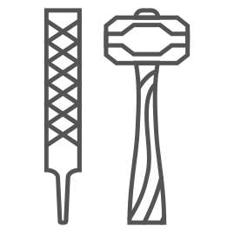
Készítette:
Kovács Edit
Tóthpál István
Tartalomjegyzék
Felhasználói dokumentáció 4
1 Rendszer 4
1.1 Minimális rendszerkövetelmény 4
1.2 Oldal jogosultságok 4
1.3 Regisztráció 4
1.4 Belépés 5
1.5 Profil oldal 5
1.5.1 Poszt hozzáadása és szerkesztése 6
1.6 Adminisztrációs felület 7
1.7 Áruház 8
1.7.1 Termék(ek) rendelése 10
1.7.2 Fizetés 12
1.8 Blog 13
1.8.1 Poszt megjelenítése 15
1.8.2 Kommentelés 16
1.9 Mintakészítő 17
Fejlesztői dokumentáció 19
2 Fejlesztői környezet 19
3 Adatbázis dokumentáció 19
3.1 Felhasználók 19
3.1.1 Felhasználó tábla 19
3.1.2 Felhasználó adatok tábla 20
3.2 Termékek 21
3.2.1 Termékek tábla 21
3.2.2 Összekötő táblák a termékekhez 21
3.2.3 Kedvencek tábla 21
3.3 Termék megrendelése 21
3.3.1 Rendelések tábla 21
3.4 Rendelt termékek 22
3.5 Blog 22
3.5.1 Posztok tábla 22
3.5.2 Kommentek tábla 23
3.5.3 Kiegészítő táblák a bloghoz 24
3.6 Kiegészítő táblák 24
3.6.1 Címkék tábla 24
3.6.2 Kategóriák tábla 24
3.6.3 Színek tábla 25
3.6.4 Képek tábla 25
3.6.5 Városok tábla 25
4 Algoritmus dokumentáció 25
4.1 Regisztráció és bejelentkezés 25
4.1.1 Regisztráció 25
4.1.2 Belépés 26
4.2 Termékek és vásárlás 26
4.2.1 Termékek megjelenítése 26
4.2.2 Termékek kosárhoz adása 26
4.2.3 Fizetés 27
4.3 Blog 28
4.3.1 Posztok megjelenítése 28
4.3.2 Poszt írása 29
4.4 Mintakészítő 29
4.4.1 Adatok bekérése 29
4.4.2 Minta megjelenítése 30
Tesztelési dokumentáció 31
5 Backend tesztek 31
5.1 Összefoglaló 31
5.2 Tesztesetek 31
Fejlesztési lehetőségek 34
Források 35

Projekt bemutatása
Ismertető
Egy kreatív hobbi- és barkácsáruház számára készítünk egy komplex, modern weboldalt, amelynek elsődleges célja, hogy növelje az áruház online jelenlétét, ezáltal szélesebb közönséget érjen el, és hosszú távon növelje a vásárlók számát. Az korszerű webshop által a látogatók könnyedén böngészhetnek a képekkel ellátott termékek között és biztonságosan fizethetnek, illetve egy online közösségi tér áll rendelkezésükre, hogy minél jobban tudjanak előrébb jutni, fejlődni a választott hobbijukban.
A weboldalhoz tartozó blogfelület az az online tér, ahol a regisztrált felhasználók saját tartalmakat hozhatnak létre, megoszthatják tapasztalataikat különböző technikákkal kapcsolatban, feltölthetik saját mintáikat, útmutatóikat vagy lépésről lépésre készülő projektjeiket. Emellett a látogatók böngészhetnek az adminisztrátorok által előre feltöltött, valamint a közösség tagjai által létrehozott tippek, praktikák és kreatív ötletek között.
Mindemellett, hogy a kötő, horgoló, illetve hímző vásárlóinknak kedvezzünk, az oldalon egy mintakészítő található, ami a felhasználók saját képeik alapján – különféle paraméterek, mint például méret, színszám vagy technika kiválasztásával – egy személyre szabott, azonnal használható mintát generál. A mintákhoz az oldal automatikusan kiszámítja a szükséges fonalmennyiséget, valamint a pontos színösszeállítást is, így a felhasználóknak nem kell külön utánajárniuk az anyagigénynek – mindezt egy gombnyomással megrendelhetik a webáruházból.

Felhasználói dokumentáció
- Rendszer
- Minimális rendszerkövetelmény
Windows:
● CPU: Pentium 4 vagy újabb, SSE2 támogatással
● RAM: 512 MB (32 bites rendszernél) / 2 GB (64 bites rendszernél)
● Tárhely: 200 MB szabad lemezterület
● Videókártya: Integrált grafikus vezérlő, legalább 32 MB memóriával
● Kijelző: Minimum 800×600 pixel felbontás
● Operációs rendszer: Windows XP SP2 vagy újabb
● Internetkapcsolat: Szükséges az alkalmazás működéséhez

Android:
● CPU: 800 MHz Single-Core ARM1176JZF-S vagy újabb
● RAM: 256 MB SDRAM vagy több
● Belső tárhely: Legalább 512 MB (ebből 180 MB felhasználó által elérhető)
● Kijelző méret: 3.2 hüvelyk vagy nagyobb
● Felbontás: Minimum 320×480 pixel
● Akkumulátor: 800 mAh vagy nagyobb kapacitás
● Operációs rendszer: Android 1.5 (Cupcake) vagy újabb
- Oldal jogosultságok
Látogató | Regisztrált felhasználó | Adminisztrátor
Áruház megtekintése | Belépés | Termkékek hozzáadása
Termék(ek) rendelése | Adatok elmentése rendeléskor | Posztok hozzáadása és felügyelete
Posztok megtekintése | Új poszt írása és a saját posztjai módosítása | Felhasználók jogainak módosítása
Regisztrálás | Kommentelés | Statisztikák megtekintése
 | Termékek elmentése kedvencekbe

- Regisztráció
Amennyiben a felhasználó hozzá szeretne férni több lehetőséghez az oldalon, először regisztrálnia kell. Ehhez egy modern felületet hoztunk létre, ahol az alap adatokat kérjük be, ugyanis csak ezek kellenek a bejelentkezéshez, a többi adatukat pedig később a profiljukon megadhatják, amennyiben szeretnék. A regisztrációt követően a felhasználó kap egy emailt a megadott emailcímére – ennek megerősítésével tud posztokat létrehozni.
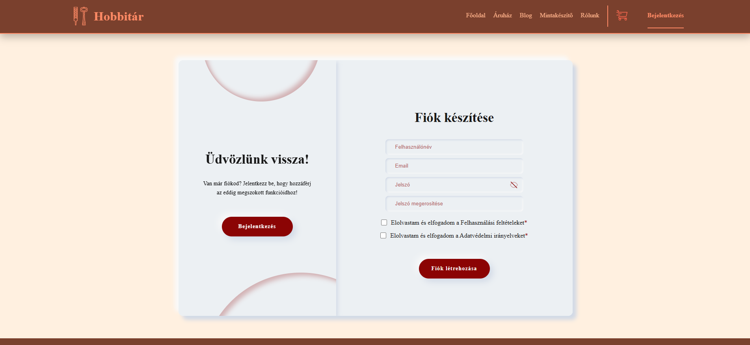
- Belépés
Amennyiben a felhasználó már rendelkezik regisztrált fiókkal, be tud jelentkezni. Ez egy oldalon van a regisztrációval, így egyszerűbb mindkettőt megtalálni. Amennyiben a felhasználó elfelejtette a jelszavát, az „Elfelejtetted a jelszavad?” feliratra kattintva be tudja írni az email címét, amire egy linket kap, amivel új jelszót állíthat be. Az új jelszó segítségével egyből be is tud jelentkezni.
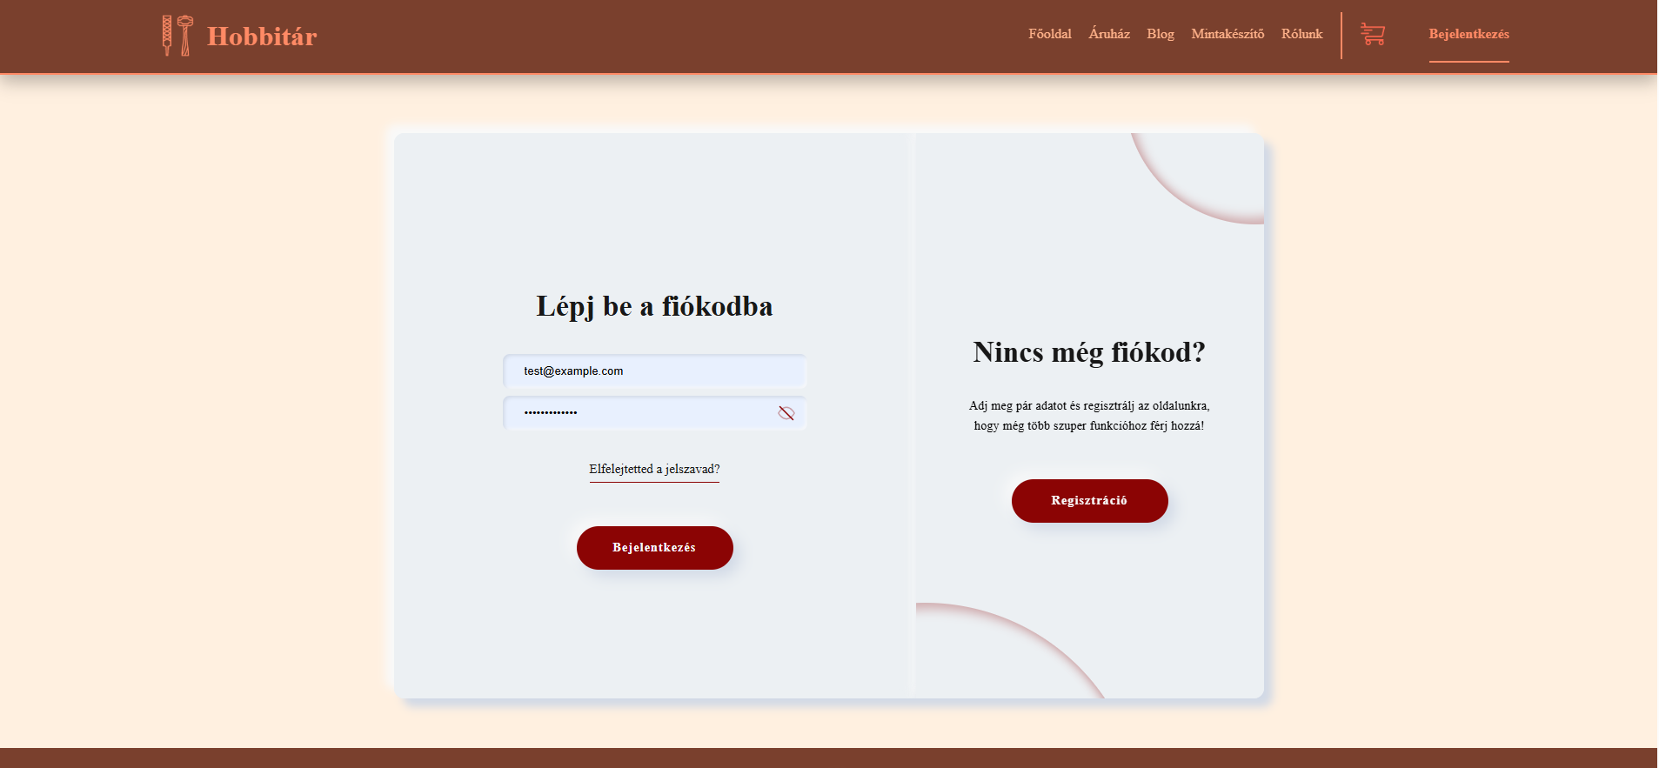
- Profil oldal
A profil oldalon a bejelentkezett felhasználó megtekintheti saját adatait: megjelenített nevét, felhasználónevét, valamint a közzétett bejegyzéseinek számát. Az oldalon lehetőség van a profil szerkesztésére, ahol a következő adatok adhatók meg vagy módosíthatók: vezetéknév, keresztnév, telefonszám, lakcím (utca, házszám, emelet/ajtó, város). A városok kereshető legördülő listából választhatók ki, irányítószámmal együtt. A módosításokat a „Mentés" gombra kattintva lehet elmenteni.
Amennyiben a felhasználó e-mail-címe még nincs megerősítve, egy figyelmeztető sáv jelenik meg a profil tetején, ahonnan új megerősítő e-mail küldhető. Az e-mail-cím megerősítése bizonyos funkciókhoz (pl. posztolás, kommentelés) szükséges.
A profil oldalon elérhető a kijelentkezés gomb is, amelyre kattintva egy megerősítő ablak jelenik meg, és csak a jóváhagyás után kerül sor a kijelentkezésre.
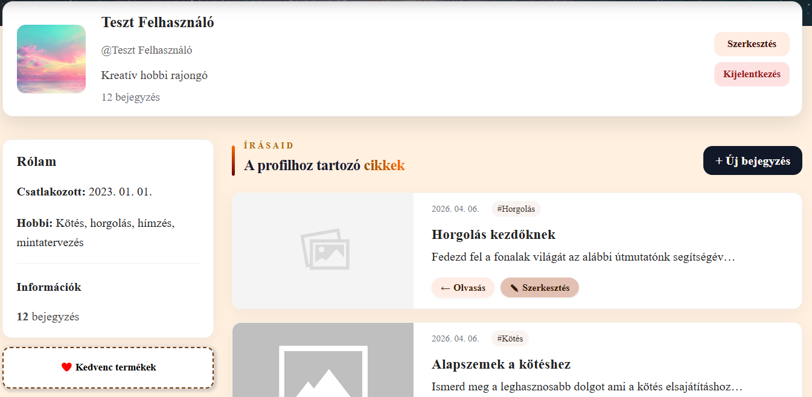
- Poszt hozzáadása és szerkesztése
Új poszt létrehozásához a felhasználónak hitelesített (megerősített) e-mail-címmel kell rendelkeznie. Az „Új poszt" gombra kattintva egy külön szerkesztő oldalra kerül, ahol a következőket kell megadni:
- Poszt címe (kötelező): rövid, informatív cím.
- Címkék (kötelező): egy vagy több témához kapcsolódó címke választható a legördülő listából. Ha a kívánt címke nem szerepel a listában, a felhasználó saját új címkét is létrehozhat a „Hozzáadás" gomb segítségével.
- Rövid leírás (opcionális): egy tömör összefoglaló a poszt tartalmáról; ha nincs megadva, a rendszer automatikusan a tartalom első néhány mondatát használja.
- Tartalom (kötelező): egy formázható szövegszerkesztőben írható meg a poszt törzse, amelyben szövegformázás és hivatkozások is alkalmazhatók.
- Képek (opcionális): több kép is feltölthető a poszthoz.
A meglévő posztok a profil oldalról szerkeszthetők vagy törölhetők. A szerkesztés ugyanazon az űrlapon történik, mint a létrehozás.
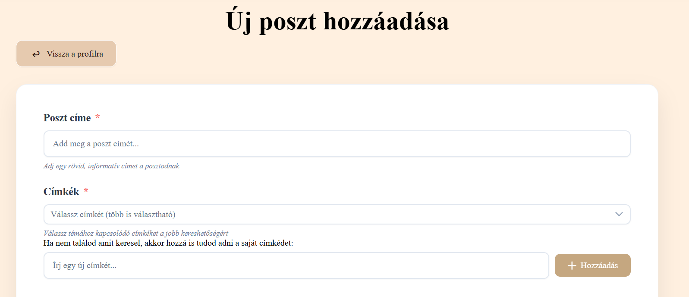
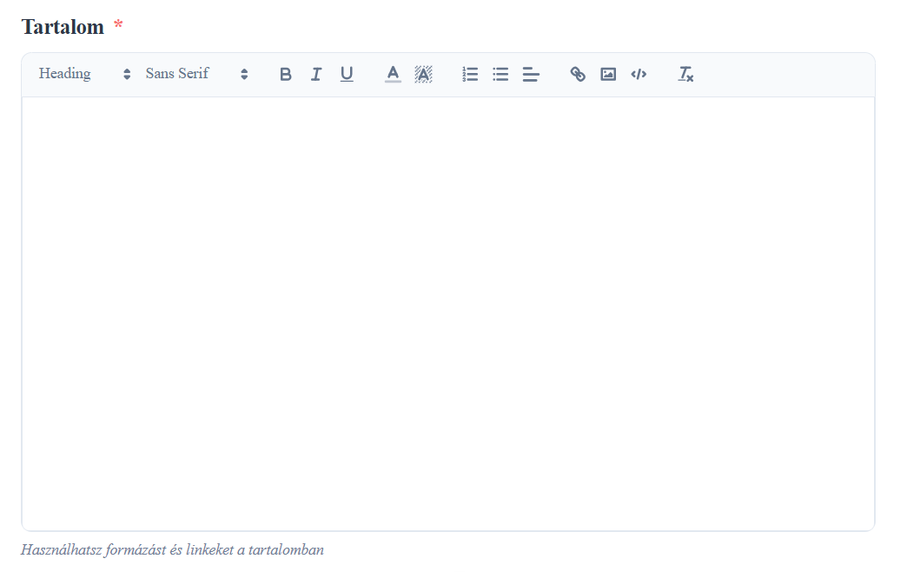
- Adminisztrációs felület
Az adminisztrációs felület kizárólag adminisztrátor jogosultságú felhasználók számára érhető el. Az adminisztrátor az alábbi feladatokat tudja elvégezni:
- Új termékek hozzáadása az áruházhoz.
- Blogposztok hozzáadása és más felhasználók posztjainak felügyelete (szerkesztés, törlés).
- Felhasználók jogosultsági szintjének módosítása (pl. admin jog kiosztása).
- Statisztikák megtekintése az oldal forgalmáról és a rendelésekről.
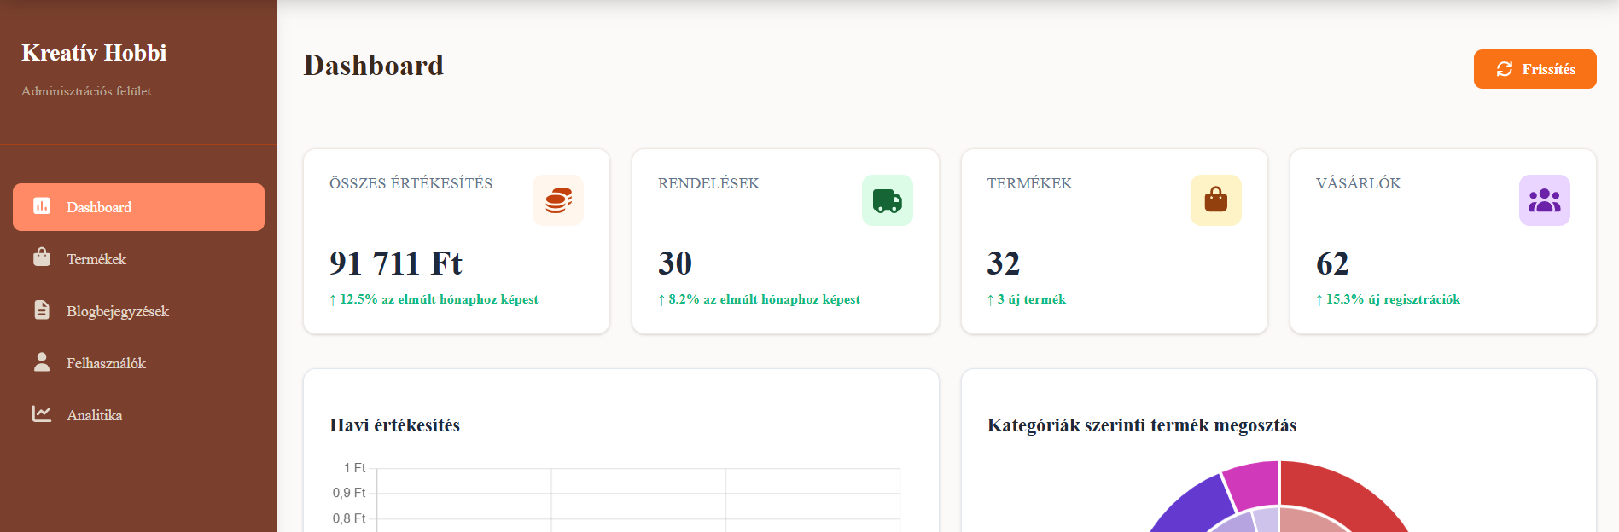
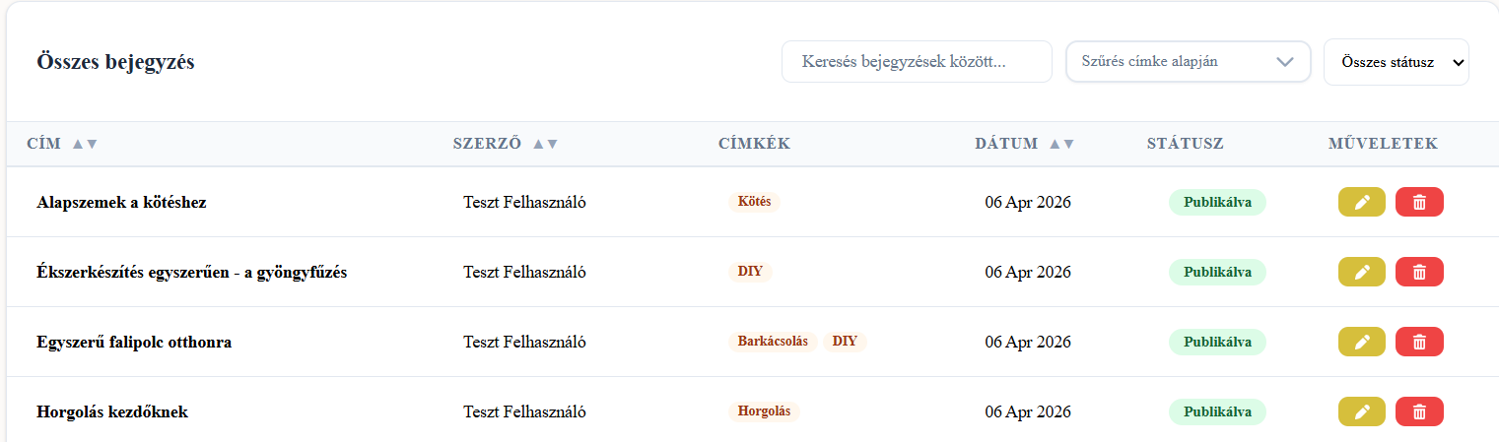

- Áruház
Az áruház oldalon a felhasználó böngészheti az elérhető termékeket. A termékek kártyás formában jelennek meg, amelyeken látható a termék képe, neve, ára, rövid leírása és kategóriái.
A termékek között az alábbi módokon lehet szűrni és keresni:
- Keresés: a felső keresőmezőbe írva a rendszer azonnal szűri a termékeket a névük alapján.
- Árszűrő: a bal oldali sávban egy kétirányú csúszka és számmezők segítségével megadható egy árintervallum. A szűrő az „Alkalmaz" gombra kattintva lép érvénybe.
- Kategóriaszűrő: a bal oldali sávban fa-struktúrában jelennek meg a fő- és alkategóriák, amelyek jelölőnégyzetekkel választhatók ki. Az aktív szűrők az oldal tetején chip formájában is megjelennek, és onnan egyenként vagy egyszerre is törölhetők.
- Sorba rendezés: a jobb felső sarokban lévő legördülő menüből a termékek rendezhetők ár szerint növekvő/csökkenő, illetve név szerint növekvő/csökkenő sorrendben.
Az oldalon egyszerre megjeleníthető termékek száma (12, 24 vagy 48) a lapozó sorban állítható. Ha több oldalra oszlanak a találatok, a lapozó gombok segítségével lehet közöttük navigálni.
Bejelentkezett felhasználók a termékkártyán megjelenő szív ikonra kattintva hozzáadhatják a terméket a kedvenceikhez, illetve eltávolíthatják onnan.
Egy termékre kattintva annak részletes oldala nyílik meg.
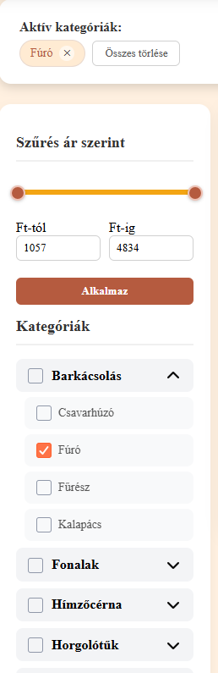
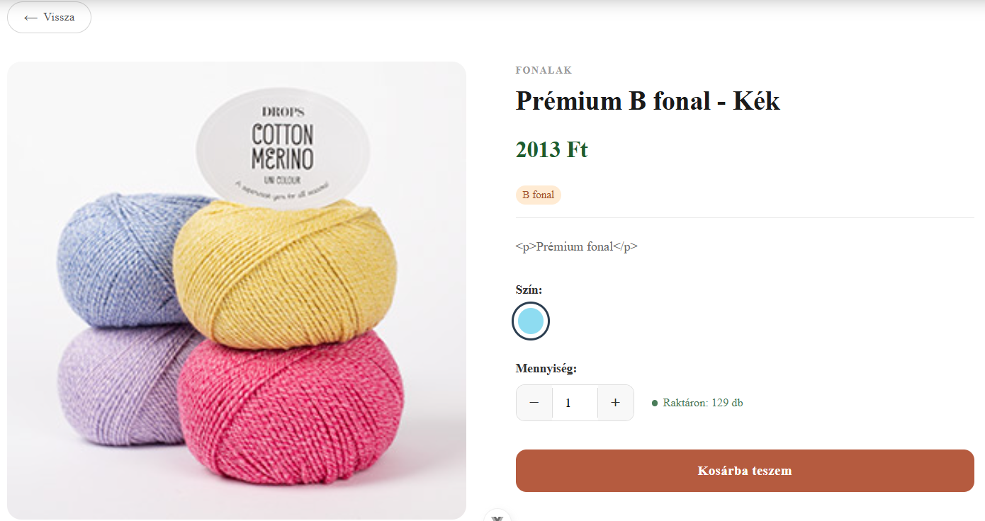
- Termék(ek) rendelése
A termékek részletes oldalán (SingleItem) megtekinthető a termék teljes leírása, képgalériája (nyilakkal lapozható) és ára. A „Kosárba" gomb megnyomásával a termék a vásárlási kosárba kerül, ahol a mennyiség is beállítható.
A kosár oldalon az alábbiak láthatók és módosíthatók:

- A kosárban lévő termékek listája képpel, névvel és egységárral.
- A mennyiség a „+" és „−" gombokkal, vagy közvetlen számbevitellel változtatható. A maximum a készleten lévő darabszám.
- Egy termék a „✕" gombbal eltávolítható a kosárból.
- Jobb oldalon megjelenik a rendelés összegzése: a tételek száma és a végösszeg.
- A szállítási adatok megadása szintén a kosár oldalon történik: vezetéknév, keresztnév, e-mail-cím, szállítási cím (irányítószám, város, utca, házszám). A mezők kitöltése közben azonnali validáció jelzi, ha valamelyik adat hibás vagy hiányos.
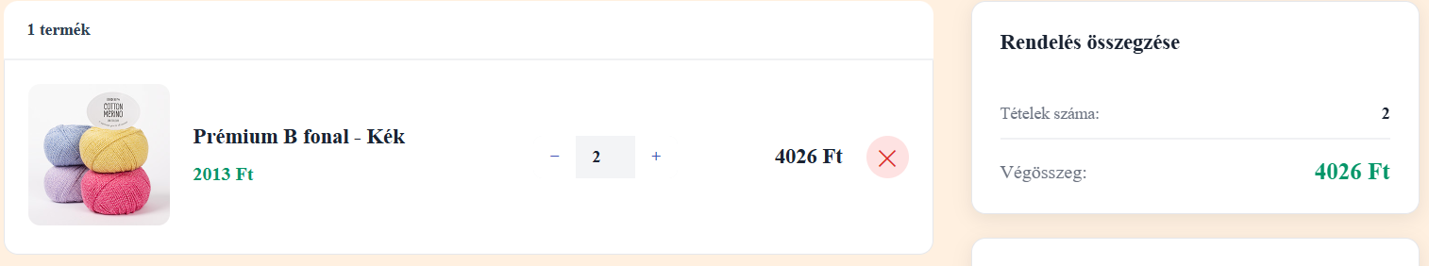
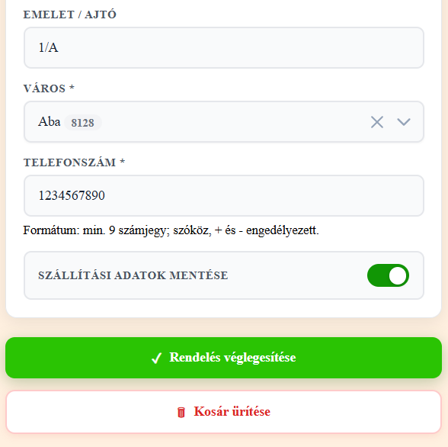
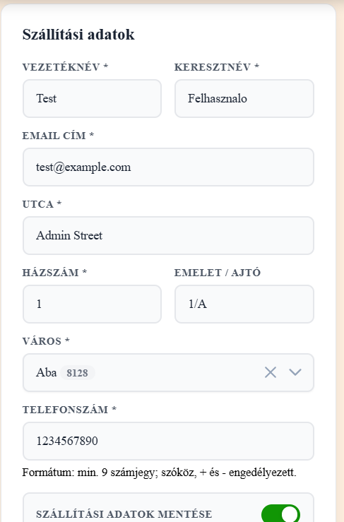
- Fizetés
A fizetési oldalon egy interaktív bankkártyás fizetési felület jelenik meg. A kártya adatainak begépelésekor a képernyőn megjelenő virtuális kártya valós időben frissül, ezzel segítve az adatok ellenőrzését.
A következő adatok megadása szükséges:
- Kártyaszám: a rendszer automatikusan formázza (szóközök hozzáadásával) és felismeri a kártya típusát (Visa, Mastercard, Amex stb.).
- Kártyabirtokos neve: nagy betűkkel jelenik meg, kettőnél több kötőjel nem adható meg.
- Lejárati dátum: hónap és év formájában.
- CVV: a megadás közben a virtuális kártya a hátoldalát mutatja.
Ha a korábban mentett kártyaadatok lejártak, a rendszer figyelmeztetést jelenít meg. Minden mezőnél valós idejű validáció működik, és hibaüzenetek segítik a helyes kitöltést.
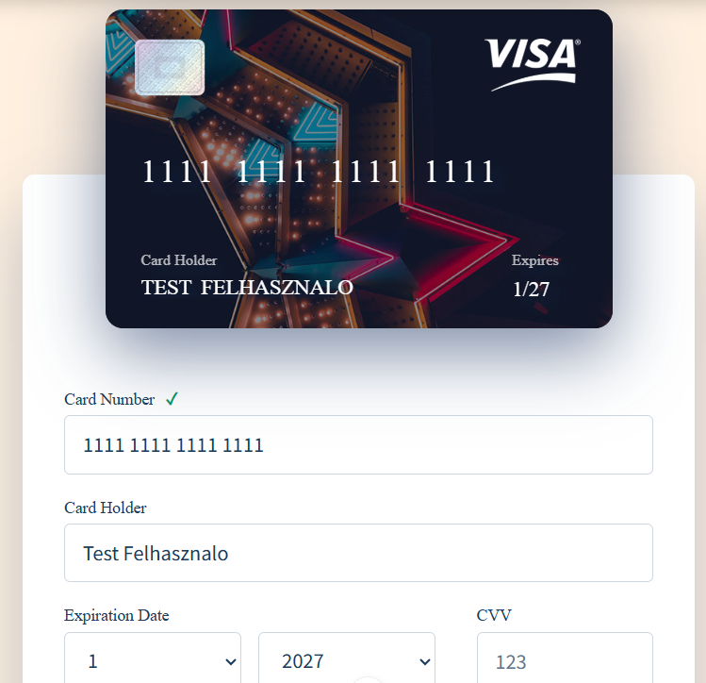
- Blog
A blog oldalon a felhasználók által és az adminisztrátor által közzétett bejegyzések böngészhetők. A posztok kártyás elrendezésben jelennek meg, amelyeken látható a borítókép, a cím, a szerző neve, a közzététel dátuma, a rövid leírás és a hozzárendelt címkék.
A posztok között az alábbi módokon lehet szűrni:
- Szöveges keresés: a keresőmezőbe írva a rendszer a bejegyzések tartalmában keres.
- Címkeszűrő: egy többkiválasztásos legördülő listából egy vagy több címke is kiválasztható, az aktív szűrők chip formájában jelennek meg és egyenként törölhetők.
- Sorba rendezés: a posztok rendezhetők legújabb/legrégebbi, illetve ábécé szerinti sorrendben.
- Oldalméret: a megjelenített posztok száma (6, 9, 12 vagy 24) szabadon beállítható.
Az oldal tetején egy „vissza a lap tetejére" gomb is megjelenik, ha a felhasználó lejjebb görget.
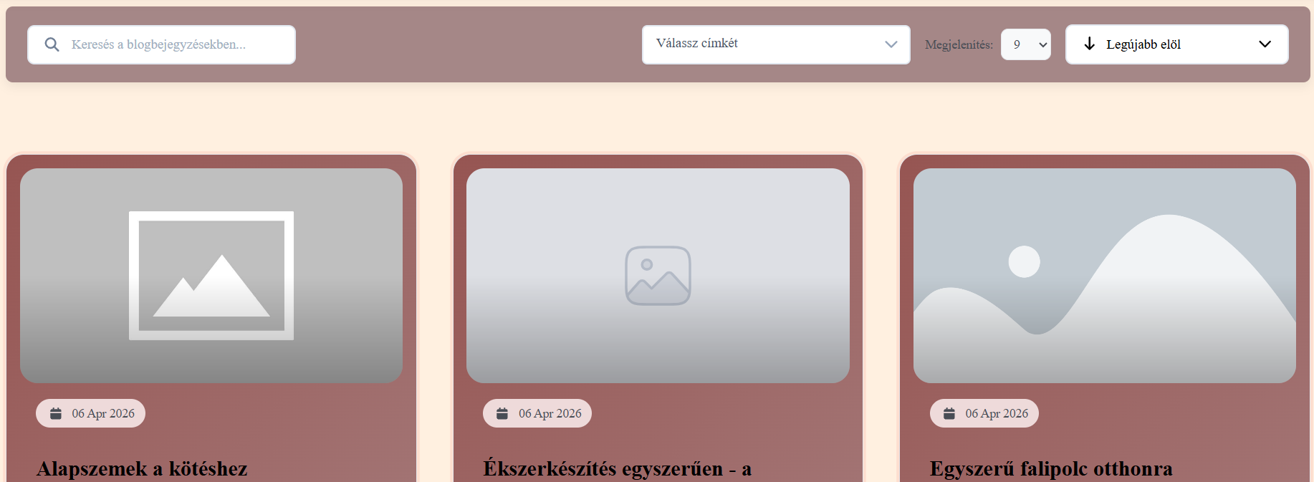
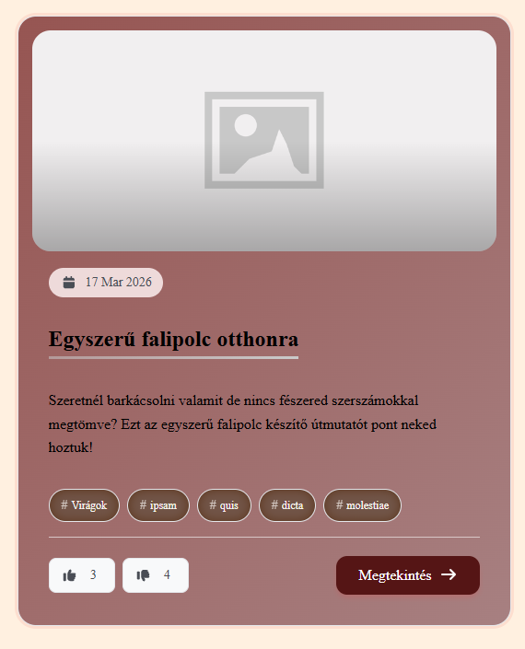
- Poszt megjelenítése
Egy blogbejegyzésre kattintva annak teljes tartalma jelenik meg. A poszt részletes oldalán látható:
- A poszt borítóképe.
- Cím, szerző neve, közzététel dátuma.
- Becsült olvasási idő (a tartalom hossza alapján automatikusan kiszámítva).
- A formázott szöveges tartalom (félkövér, dőlt, linkek stb.).
- Hozzárendelt címkék # előtaggal jelölve.
- Opcionális képgaléria: ha a poszthoz több kép is tartozik, azok rácsban jelennek meg, és előnézeti módban, kinagyítva is megtekinthetők.
- Jobb felső sarokban egy bejelentési gomb is elérhető.
A „Vissza a bloghoz" gombbal az előző oldalra lehet visszatérni.
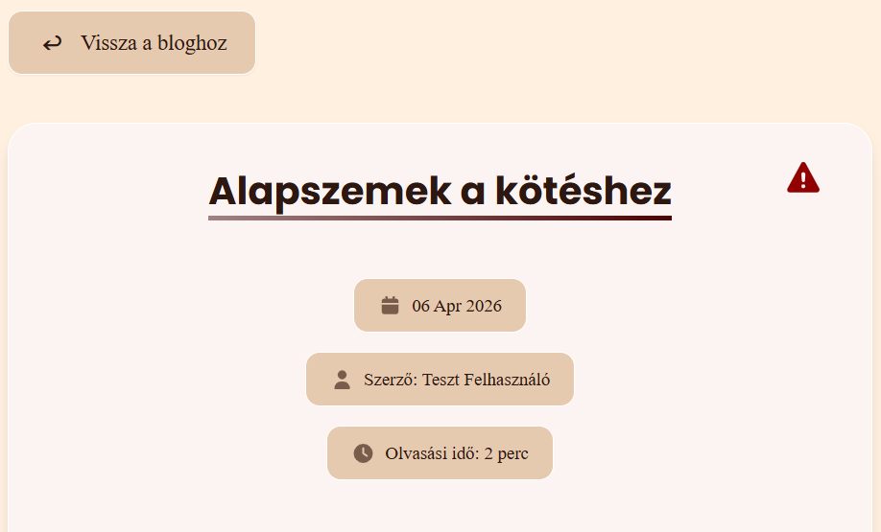
- Kommentelés
A poszt részletes oldalán, a tartalom alatt a kommentszekció található. E-mail-jét megerősített, bejelentkezett felhasználók írhatnak kommentet.
A kommentek fa-struktúrában jelennek meg: minden komment alatt megjelenik egy „Válasz" gomb, amelyre kattintva az adott kommenthez fűzhető válasz. A válaszok behúzva, az eredeti komment alatt láthatók.
Mindenki csak a saját kommentjeit törölheti, amelyek mellett egy kuka ikon jelenik meg. A kommenteknél megjelenik a felhasználó profilképe (vagy egy alapértelmezett ikon), a felhasználóneve és a komment dátuma.
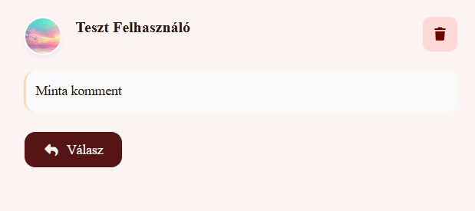
- Mintakészítő
A mintakészítő eszköz segítségével a felhasználó egy saját gobelin/tapestry mintát generálhat egy feltöltött képből. Az oldal tetején rövid leírás olvasható a három fő technikáról (horgolás, kötés, hímzés), külső hivatkozásokkal együtt.
A minta elkészítése egy háromrészes lépéssorozaton keresztül történik, amelyek között egy haladásjelző sáv mutatja az aktuális állapotot:
- Típus kiválasztása: a felhasználó rádió-gombokkal kiválaszt egyet az elérhető projekttípusok közül (pl. horgolás, kötés, hímzés).
- Fonaltípus kiválasztása: a projekt típusának megfelelő fonallehetőségek közül választható ki a kívánt fonal.
- Kép feltöltése: a felhasználó feltölt egy képet, amelyből a rendszer elkészíti a pixelezett, mintázható verziót. A kép feltöltése után megjelenik a generált minta, amely megmutatja, hogyan néz ki a kép a kiválasztott technikával és fonallal elkészítve.
A lépések között visszafelé is lehet navigálni a „Vissza" gombbal, és az addig megtett beállítások megmaradnak.
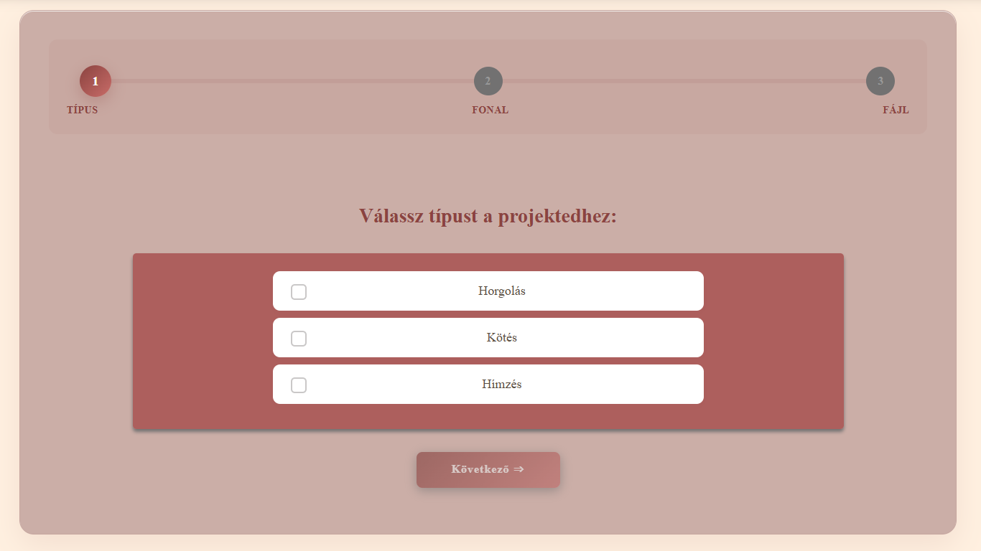
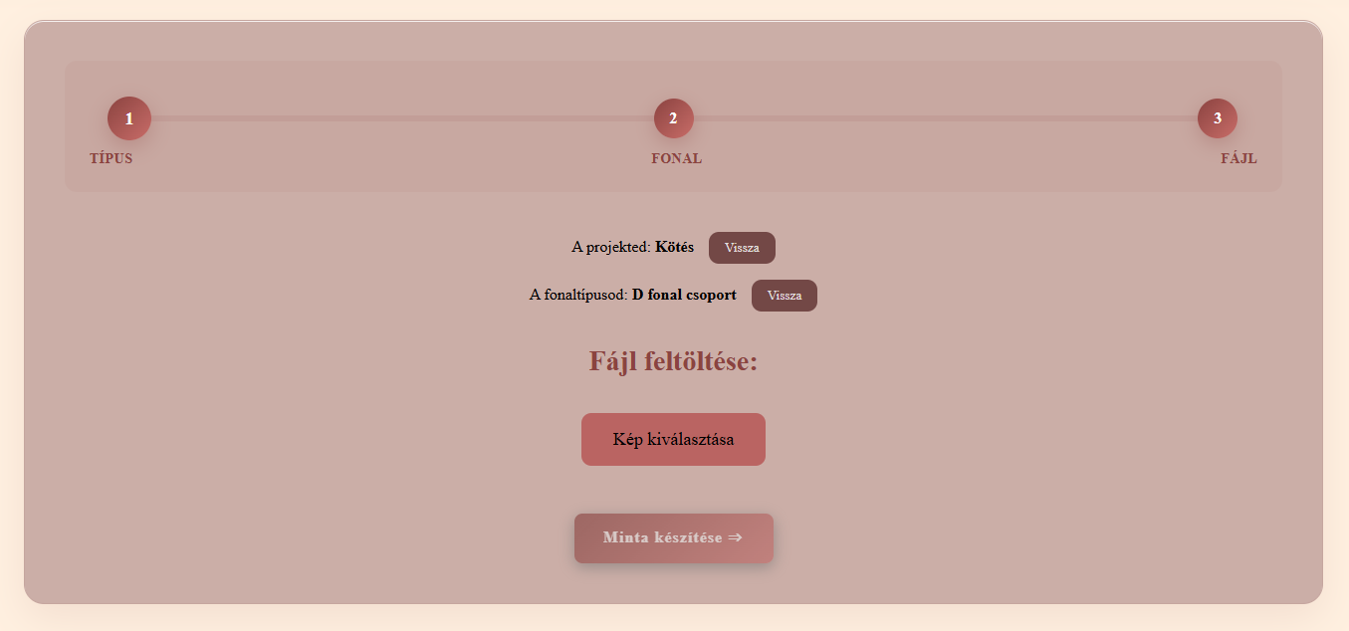
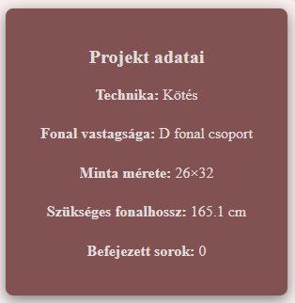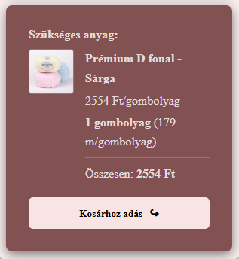

Fejlesztői dokumentáció
- Fejlesztői környezet
Frontend:
- Vue.js keretrendszer
- Emellett a vue saját, és külső forrású komponenseket is használtunk, mint az axios, pinia, PrimeVue és Font Awesome

Backend:
- Laravel – saját migrációi, és Sanctum
- Ampps

Fejlesztői eszközök:
- Operációs rendszer: Windows 11
- Verziókezelés és tárolás: GitHub
- Kódolási felület: Visual Studio Code
- Tesztelési környezet: Postman és Robotframework

A reszponzív kinézet megvalósításához a CSS ’media’ komponenseit használtuk.
- Adatbázis dokumentáció
- Felhasználók
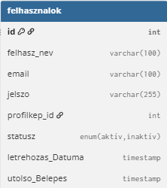
- Felhasználó tábla
A weboldalunk központi eleme a felhasználók tábla, amelynek elsődleges célja, hogy minden látogatónak zökkenőmentes, biztonságos és személyre szabott élményt nyújtson. Ez a tábla a rendszer gerincét képezi: ennek köszönhetően tudjuk az egyes látogatókat beazonosítani, kezelni és nyomon követni a különféle funkciók használata során. A tábla felépítése és működése teszi lehetővé, hogy a vendégek egyszerű regisztráció után teljes jogú tagjaivá váljanak a közösségnek, hozzászóljanak a blogbejegyzésekhez, értékeléseket írjanak, személyes ajánlásokat kapjanak, valamint gördülékenyen intézzék vásárlásaikat.
Az itt eltárolt adatok többségét a felhasználó adja meg a regisztrációs űrlap által. A felhasz_nev a felhasználó általa választott beceneve, ami csak egyedi lehet, így elkerülve a félreértéseket.
Az id egy automatikusan hozzárendelt szám a felhasználóhoz, amit ők nem látnak, viszont ennek a segítségével tudunk felhasználónevet kapcsolni a posztokhoz és kommentekhez.
Az email a kapcsolattartás miatt fontos, mivel innen kaphat híreket az akciókról, a bejegyzéseire kapott kommentekről, illetve a vásárlás után érkező értesítéseket is azon keresztül kapja a megrendelő.
A jelszo leginkább a biztonságot szolgálja, amivel a felhasználó be tud lépni, és több funkcióhoz hozzá tud férni mint egy vendégként látogató.
A profilKep_id egy kevésbé lényeges, ám olyan funkció, ami könnyebbé tudja tenni hogy a felhasználók felismerjék egymást. Ezt a képet a többi képpel egy táblában tároljuk, ugyanis ha a felhasználó nem választ, akkor mi egy automatikus képet utalunk ki neki.
A statusz mezővel a fiók állapotát tudjuk változtatni, ami automatikusan aktív, ám ha túl sok ideig nincs aktivitása a fióknak inaktívvá válik, majd egy idő után törlődik a rendszerből.
A letrehozas_Datuma az utolso_Belepes-el együtt egy időpontot tárol el. A profil létrehozásának ideje statisztikai és kedvezmény ajánlási okokból lehet fontos, az utolsó belépés ideje pedig a fiók állapotának meghatározásában segít.
- Felhasználó adatok tábla
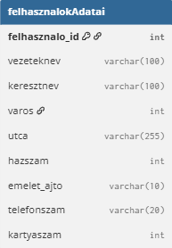
A rendszerünk egy másik, különálló táblában kezeli azokat az adatokat, amelyek nem feltétlenül szükségesek a regisztrációhoz, de a felhasználó kényelme és a vásárlási folyamat megkönnyítése érdekében elmenthetők. Ez a funkcionális szétválasztás növeli a rendszer hatékonyságát és az adatbiztonságot, mivel az érzékenyebb személyes adatok csak akkor kerülnek előtérbe, amikor arra valóban szükség van.
A két tábla közötti összeköttetést természetesen a felhasznalo_id szolgáltatja, ahol az azonosító számhoz kötjük az adatokat, így felhasználó név módosítás esetén is könnyedén hozzá tudjuk kapcsolni a felhasználóhoz az adatait.
Ilyen kiegészítő adatok például a vezeteknev és keresztnev, amelyek alapvetően a számlázási és szállítási folyamatokhoz nélkülözhetetlenek. A címadatok (varos, utca, hazszam, emelet_ajto) segítségével a rendszer pontosan képes meghatározni a kiszállítás helyét. Itt a könnyebb átláthatóság érdekében a városokat egy külön táblában tároljuk, ezzel is elkerülve a hibás vagy inkonzisztens adatokat, illetve a felhasználó számára is egyszerűbb adatbeviteli lehetőséget nyújt ez a fajta megoldás.
A telefonszam szintén fontos szerepet játszik, hiszen alternatív azonosítási eszközként is szolgálhat biztonsági ellenőrzések során.
A kartyaszam mező pedig opcionális, de jelentősen javítja a felhasználói élményt: ha a vásárló úgy dönt, hogy elmenti a bankkártya adatait, a rendszer a következő vásárlás során automatikusan kitölti a szükséges mezőket, így a fizetés sokkal gyorsabbá és kényelmesebbé válik.
- Termékek
- Termékek tábla
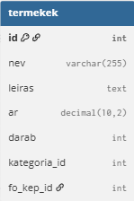
A termékek táblába kerül felvételre minden árucikk, amit a weboldalon meg lehet venni. Itt is egy számmal, az id-val azonosítjuk elsősorban a terméket, és a továbbiakban ennek a segítségével kötjük a többi táblához.
A nev és a leiras a termék egyik legfontosabb jellemzői, ide vesszük fel a pontos nevét, a felhasználó pedig a leírásból tudja eldönteni hogy ezt a terméket keresi e.
Az ar a termék jelenlegi árát mutatja, a darab pedig hogy mennyi elérhető még a termékből. A kategoria_id egy másik táblából hivatkozva mutatja, hogy melyik kategóriába sorolható a termék, a fo_kep_id pedig arra a képre mutat, ami az oldalon elsőnek megjelenik a képről.
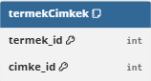
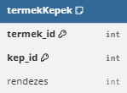
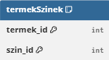
- Összekötő táblák a termékekhez
A termekKepek, termekCimkek és termekSzinek táblák egy másik táblából adnak tulajdonságokat az árucikkeinknek. A redundancia elkerülése miatt jobbnak láttuk külön táblába elhelyezni a többször előforduló adatokat, így csak egy helyen kell módosítanunk őket.
- Kedvencek tábla
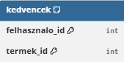
A tábla segítségével a felhasználók el tudják menteni, kedvencekbe teheti a terméket, így csak a profiljából máskor is egyszerűen el tudja érni őket.
- Termék megrendelése
- Rendelések tábla
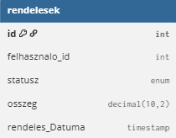
Itt az alapvető adatokat tároljuk a rendelésről, mint a felhasználó, a rendelés állapota, a végső összeg, illetve a megrendelés időpontja.
A felhasznalo_id által tudjuk lekérni a regisztrált vevőnek az adatait, illetve ha már korábban vásárolt, és elmentette az adatait, akkor azt is automatikusan ki tudjuk neki tölteni, így meggyorsítva a rendelési folyamatot.
A rendelés státusza lehet: függőben, szállítás alatt, kiszállítva és törölve. Ezt az információt a vevő is látja a profiljában.
Amennyiben még nincs regisztrálva a vásárló, nem tud vásárolni amíg nem regisztrál az oldalra.
Az osszeg a rendelésért fizetendő teljes összeg, ami az alábbi táblából kerül kiszámításra.
- Rendelt termékek
A termékeket a jobb átláthatóságért itt tároljuk el.
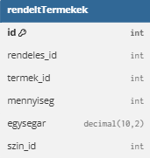
A rendeles_id köti az aktuális tételt egy megrendeléshez, a termek_id pedig hozzáköti a megvásárolt terméket.
Az egysegar a termék ára a megrendelés pillanatában, így lehetséges, hogy ugyan az az adat jelenik meg egyszerre két helyen, ám ha változik az ár a megrendelés után, akkor ezáltal a felhasználó ugyanúgy az eredeti árat fizeti ki.
A mennyiség segítségével nem csak a megrendelő láthatja, hogy pontosan mennyit is rendelt, hanem a rendelés végösszegét is segíti ez kiszámolni. A szin_id visszaigazoló célt szolgál, a vevő a vásárlás után is leellenőrizheti, hogy jó terméket vett-e.
- Blog
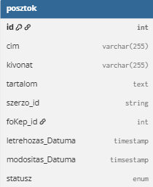
- Posztok tábla
A poszt tábla az oldal tartalmi részének alapját képezi. A poszthoz közvetlen tartozó adatokat tároljuk itt, vagyis a bejegyzések minden alapvető adatait. Az egyszerűbb átláthatóság és redundancia csökkentése miatt a további tartalmakat, például a képek, címkék vagy a kommentek, pedig külön táblában helyeztük el. Ezzel egy logikusabb adatstruktúrát kapunk, és az adatfeldolgozás is egyszerűbbé válik.
Az id, mint mindenhol máshol, a poszt egyedi azonosítója, ennek a segítségével kötjük a poszthoz a kommenteket, a képeket és a címkéket.
A cim egy rövid cím, ami bemutatja hogy miről fog szólni a poszt, a kivonat pedig egy rövid összefoglaló ami megjelenik a posztok böngészésénél, így a felhasználónak nem kell rákattintania a posztra hogy megtudja miről is szól.
A tartalom mező a poszt tényleges szövegét tárolja, amit csak azután válik teljesen láthatóvá miután a felhasználó a posztra kattint.
A szerzo_id segítségével tudjuk megjeleníteni a poszt íróját, ez a felhasználók táblával van összekötve.
A fo_kep_id a poszt borítóképét tartalmazza, amely vizuálisan is kiemeli a bejegyzést. Amennyiben a szerző nem ad saját képet, a rendszer automatikusan hozzárendel egy alapértelmezett borítóképet.
A letrehozas_datuma a poszt eredeti publikálása, a modositas_datuma pedig hogy mikor szerkesztették utoljára a posztot.
A statusz mutatja a poszt állapotát, ez lehet: piszkozat, közzétett, archivált.
- Kommentek tábla
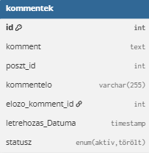
A kommentek tábla a posztokhoz kapcsolódó hozzászólásokat tárolja. Minden rekord egy-egy felhasználói interakciót képvisel, amelyet az olvasók a bejegyzés alá írnak.
Az id itt is azonosító szerepet tölt be, illetve ha van alkomment a kommenthez, akkor erre hivatkozva kapcsoljuk őket egymáshoz.
A komment mező maga a komment szövegét tárolja, a kommentelo-vel pedig megjelenítjük a kommentelő felhasználónevét, ami a felhasználók táblából kéri az adatot.
Ahogy fentebb is említettük, a poszt_id köti a kommentet a megfelelő poszthoz. További kommenteket az elozo_komment_id segítségével tudunk megjeleníteni.
A letrehozas_datuma egy alapvető funkció kommenteléskor, a közzététel dátumát mutatja, a statusz pedig a komment állapotát, ami lehet aktív, vagy törölt.
- Kiegészítő táblák a bloghoz
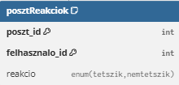
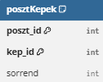
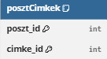
A posztReakciok tábla egy egyszerű, mégis hatékony rendszer a felhasználói visszajelzések kezelésére. Itt tároljuk, hogy ki hogyan reagált egy bejegyzésre: tetszik (like) vagy nem tetszik (dislike). Ehhez a poszt_id-t és a felhasznalo_id-t kötöttük, így egy felhasználó csak egyszer reagálhat egy posztra.
A posztKepek a posztokhoz hozzáadott képek megjelenítéséért felelős, így a poszt_id-t és a kep_id-t kapja meg, így összekötve a két táblát. A sorrend segítségével pedig befolyásolni lehet a képek megjelenítését, így a sorba rendezése nem csak automatikus lehet. Ez a rugalmasság a tartalmat készítők számára fontos, mivel így maguk dönthetik el, hogy melyik kép jelenjen meg elsőként.
Végül pedig a posztCimkek segítik a tartalom rendszerezését és kereshetőségét. Ennek a segítségével könnyebben rátalálni a posztokra, mivel a termékekhez hasonlóan a posztok is címkéket kapnak, így egy általános képet adva a poszt témájáról, és segítve hogy a felhasználó könnyebben talál a tetszésének megfelelő hasonló témájú posztokat.
- Kiegészítő táblák
Az itt található táblák mindegyikére már hivatkoztunk fentebb, most pedig részletesen ismertetjük ezeket is.
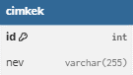
- Címkék tábla
A többi táblához kötéskor az id-ra hivatkozunk, így az összekötés után le tudjuk kérni a címke nevét, és azt jelenítjük meg a termékeknél és a posztoknál is.
- Kategóriák tábla
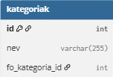
A termékek kategória adásához az id-val való összekötést használjuk, így a címkékhez hasonlóan a lekérdezett kategória nevét ennek a segítségével tudjuk megjeleníteni. Hasonlóan a kommentekhez, az alkategóriák úgy kapcsolódnak a szülő kategóriájukhoz hogy a fo_kategoria_id-val megadjuk annak az azonosítóját.
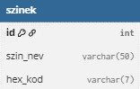
- Színek tábla
Idegen kulcsként használjuk az id-t hogy a termékekhez, illetve a rendelt tételekhez színt kössünk. A szín neve a könnyebb azonosítást segíti a felhasználók számára, a hex_kod-al pedig eltároljuk a szín pontos paramétereit, így az oldalon meg tudjuk jeleníteni a színt is a neve mellett.
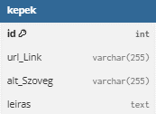
- Képek tábla
Több táblában is idegen kulcsként használjuk az id-t, ennek a segítségével rendeljük a képeket a helyükre. Az url_link segít a képet megtalálni, az alt_szoveg pedig akkor jelenik meg, amikor a kép valamiért nem tud. A leiras segít megérteni a képet amikor szükség van rá.
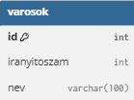
- Városok tábla
Az átláthatóbb adattárolás érdekében a városokat külön táblában tároljuk el, így elkerülve a redundanciát és a pontatlanságokat.

- Algoritmus dokumentáció
- Regisztráció és bejelentkezés
- Regisztráció
Az oldalunk egyik alapvető funkciója, hogy a felhasználók regisztrálni és bejelentkezni tudnak az oldalra, mivel ezáltal érnek el több funkciót. Ezt a funkciót az oldal navigációs sávjából érik el, ahol a ’Belépés’ gombra kattintva először a bejelentkezés felülete jelenik meg, ám egy kattintással arrébb megtalálhatják a regisztrációs felületet is.
FUNCTION regisztráció()
DISPLAY regisztrációs űrlap
INPUT felhasználónév, email, jelszó, profilkép (opcionális)
VALIDATE email
IF ’profilkép feltöltve’ THEN
VALIDATE képformátum (jpg, jpeg, png, svg, webp)
END IF
IF ’minden kötelező mező kitöltve’ THEN
SAVE adatbázisba (felhasználónév, email, titkosított jelszó, profilkép)
DISPLAY ’sikeres regisztráció’
ELSE
DISPLAY ’hiba: kötelező mezők üresek’
END IF
END FUNCTION

- Belépés
A regisztrált felhasználók be tudnak jelentkezni, hogy elérjék azokat a funkciókat, amiket vendégként böngészve nem érhetnek el. Bejelentkezni ugyanúgy a menüsávból tud, ahol a ’Belépés’ gombra kattintva egyből az előjött belépés űrlapra tudja beírni az adatait.
FUNCTION bejelentkezés()
DISPLAY ’bejelentkezési űrlap’
INPUT azonosító (felhasználónév VAGY email), jelszó
QUERY adatbázis WHERE (felhasz_Nev = azonosító VAGY email = azonosító) AND jelszó egyezik
IF találat THEN
SET ’bejelentkezett felhasználó’
REDIRECT főoldal
ELSE
DISPLAY ’hiba: hibás adatok’
OFFER ’jelszó visszaállítás’
END IF
END FUNCTION

- Termékek és vásárlás
- Termékek megjelenítése
A termékek az ’Áruház’ menüpont alatti oldalon jelennek meg. A termékre kattintva a felhasználó megtekintheti az adott termék összes adatát, részletesen.
FUNCTION termékek_megjelenítése()
QUERY adatbázis: SELECT id, nev, fo_kep_id, ar FROM termekek
QUERY címkék: SELECT cimkek FROM termekekCimkek WHERE termek_id = termékek.id
DISPLAY ’termék kártyák’ (kép, név, ár, címkék)
ON CLICK termék kártya:
REDIRECT ’termék részletes oldala’
DISPLAY ’termék összes adata’ (képek, leírás, címkék, mennyiség, ár)
END ON CLICK
END FUNCTION

- Termékek kosárhoz adása
Amennyiben van a kosárban termék, a felhasználó bármikor átmehet a kosár oldalára. A kosarat a felső menüsávból bármelyik oldalról elérheti a felhasználó. Ha végezett, a ’Fizetés’ gomb megnyomásával a fizetés oldalára kerül, ahol megtekintheti a vásárolt termékeit, ám módosítani itt már nem tud.
FUNCTION kosár_kezelés()
ON CLICK "Kosár" gomb:
IF ’a termék adatlapjáról’ THEN
INPUT mennyiség (MAX = rendelhető mennyiség)
ELSE
SET mennyiség = 1
END IF
ADD termék kosárhoz adása (kép, név, ár, mennyiség)
UPDATE kosár ikon (szám vagy '+')
END ON CLICK

FUNCTION módosítás_kosárban()
INPUT ’mennyiség módosítása’
IF mennyiség > MAX THEN
SET mennyiség = MAX
END IF
UPDATE ár dinamikusan
END FUNCTION

FUNCTION törlés_kosárból()
ON CLICK ’törlés gomb’:
REMOVE ’terméket a kosárból’
ON CLICK ’összes törlés’:
CLEAR kosár
END FUNCTION
END FUNCTION

- Fizetés
Amennyiben van a kosárban termék, a felhasználó bármikor átmehet a kosár oldalára, ahol még egyszer le tudja ellenőrizni a vásárolt termékeit. Ha végezett, a ’Fizetés’ gomb megnyomásával a fizetés oldalára kerül, ahol megtekintheti a vásárolt termékeit, ám módosítani itt már nem tud.
FUNCTION fizetés()
DISPLAY ’kosár tartalma’ (nem módosítható)
DISPLAY ’számlázási adatok’ űrlap:
INPUT vezetéknév, keresztnév (text)
INPUT város (lenyíló lista + keresés)
INPUT irányítószám, utca, házszám, emelet/ajtó (text)
INPUT telefonszám
CHECKBOX "Adatok mentése"
IF ’felhasználó mentett adatokkal rendelkezik’ THEN
AUTOFILL ’számlázási adatok’
END IF

DISPLAY ’szállítási adatok’ (ugyanaz mint számlázási VAGY választás csomagpontra)

DISPLAY ’bankkártya adatok’:
INPUT kártyaszám, név, lejárati dátum
VALIDATE kártyaszám, név hossz, dátum >= mai dátum
CHECKBOX "Kártya adatok mentése"

ON CLICK "Fizetés mentése":
IF ’minden adat érvényes’ THEN
SAVE ’rendelés’ adatbázisba
SEND ’email a rendelés részleteiről’
REDIRECT ’köszönő oldal’
ELSE
DISPLAY ’validációs hibák’
END IF
END FUNCTION

- Blog
- Posztok megjelenítése
A felhasználók számára először nem a teljes poszt tartalma jelenik meg, hanem egy rövid leírás a poszt tartalmáról a poszt címével és borítóképével együtt egy kattintható kártyán, kattintás után pedig a teljes tartalom megjelenik.
FUNCTION blog_megjelenítés()
QUERY adatbázis: SELECT cim, fo_kep_id, kivonat, letrehozas_datum FROM posztok
DISPLAY ’poszt kártyák’ (cím, kép, rövid leírás)
ON CLICK kártya:
REDIRECT ’poszt’ oldal
DISPLAY teljes tartalom, képek, kommentek, értékelés
END ON CLICK
END FUNCTION

- Poszt írása
Amennyiben regisztrált a felhasználó, tud posztot írni a blogra. Ehhez a blog oldalon, illetve a saját profiljában a posztjai mellett lát egy ’Létrehozás’ gombot, aminek segítségével tud posztot írni.
FUNCTION poszt_írás()
IF ’a felhasználó bejelentkezett’ THEN
DISPLAY űrlap:
INPUT cím (MAX karakter)
INPUT tartalom (MAX karakter)
INPUT összegzés (opcionális, MAX karakter)
INPUT címkék (lenyíló lista + új címke hozzáadása)
INPUT képek (MAX 10 fájl)
SELECT státusz (vázlat vagy publikált)
ON CLICK "Mentés":
IF ’cím és tartalom nem üres’ THEN
SAVE poszt adatbázisba
DISPLAY ’sikeres mentés’
ELSE
DISPLAY ’hiba: kötelező mezők’
END IF
ELSE
REDIRECT bejelentkezés
END IF
END FUNCTION

- Mintakészítő
Itt a felhasználó egy általa választott képet feltölthet, amiból aztán egy mintát készít neki a programunk, amit felhasználhat különböző hobbikhoz útmutatóként.
- Adatok bekérése
Elsőként három opció közül választhat a felhasználó: horgolás, kötés, vagy hímzés. Hímzés kiválasztása esetén egyből a képfájl feltöltése következik, mivel a fonalmennyiség automatikusan kiválasztásra kerül. A másik két opció választása után a felhasználó kiválasztja, hogy milyen vastagságú fonallal tervezi készíteni a projektjét. Ezek az opciók rádiógombokkal jelennek meg. Amennyiben a választását később módosítaná, a lépések melletti ’Vissza’ gombokkal könnyedén visszamehet, és megteheti.
FUNCTION mintakészítő_start()
DISPLAY technika választás: horgolás, kötés, hímzés (rádiógombok)
IF hímzés THEN
GOTO kép_feltöltés
ELSE
DISPLAY ’fonal vastagság választása’ (rádiógombok)
END IF

FUNCTION kép_feltöltés()
INPUT képfájl (formátum ellenőrzés)
DISPLAY előnézet
ON CLICK "Minta készítése":
REDIRECT minta_megjelenítése oldal
END FUNCTION

FUNCTION vissza_gomb()
ON CLICK "Vissza":
GO_TO előző_lépés
END FUNCTION
END FUNCTION

- Minta megjelenítése
A feltöltött kép megjelenik egy vásznon, immár olyan verzióban, ami alapján a felhasználó el tudja kezdeni a projektjét. A program egy pixeles stílusú táblát hoz létre az eredeti képből, a megadott kép nagyságának és a kiválasztott cellaméretnek az elosztásával. Az itt kiszámolt érték szerint csoportosítja a program a kép pixeleit, és a leggyakrabban előforduló színt jeleníti meg, viszont amennyiben mindegyik más, átlagolja a színeket. Ezek mellett számos egyéb eszközzel tudja optimalizálni az elkészült képet.
FUNCTION minta_megjelenítése()
LOAD feltöltött kép
CONVERT kép pixeles táblává (cellaméret alapján)
GROUP pixels by color (legtöbb előforduló vagy átlagolás)

DISPLAY interaktív vászon:
INPUT pixel méret (UPDATE kép automatikusan)
INPUT színek száma és módosítás
INPUT szegély méret
CHECKBOX sorok haladáshoz (elhalványítás)

ON CLICK "Letöltés":
EXPORT minta (pixeles formátumban)
END FUNCTION

Tesztelési dokumentáció
- Backend tesztek
- Összefoglaló
A projektünk backend tesztelését Postman alkalmazással végeztük, ahol egy külön környezetet hoztunk létre a teszteléshez, így változók segítségével egyszerűbben és hatékonyabban tudtunk tesztelni. A tesztben összesen 42 lekérdezést teszteltünk, ezekből a legfontosabb 17-et dokumentáltunk le. Ezen tesztek célja az volt, hogy leellenőrizzük a következőket: működő bejelentkezés és regisztráció, ehhez kapcsolódóan működő kijelentkezés; a felhasználó által elvégezhető műveletek helyesen kerülnek-e lekérdezésre, az adatok amiket a felhasználó feltölt elküldésre kerül; vendégként illetve bejelentkezett felhasználóként is helyesen működik-e a rendelés, minden adat megfelelően megy át; illetve hogy az adminisztrátor is tud-e megfelelően intézkedni a hatáskörében megadottak szerint.
A táblázat tartalmazza, hogy a teszt a felsoroltak közül melyik csoportba tartozik, pontosan milyen tesztet végeztünk, milyen metódust milyen elérési úton használtunk (ezek mindig http://localhost:8000/api címmel kezdődnek), milyen adatot küldtünk el a tesztnek, és végül milyen eredményt kaptunk vissza. Emellett a Postmanben Bearer tokent használunk azon tesztek futtatására, ahol a felhasználó azonosítására van szükség.
Ezen tesztek az alábbi táblázatban láthatók:
- Tesztesetek
Teszt csoportja, leírás | Teszt neve | Metódus | Body - JSON | Eredmény
Bejelentkezés/  Regisztráció  –  Itt ellenőrizzük hogy a mentett felhasználó be tud-e lépni, az újonnan jött felhasználó tud-e regisztrálni, és a felhasználók ki tudnak e lépni. Emellett ezeket teszteltük hibás adatokkal is. | Sikeres bejelentkezés | POST - /login | {  "email": "test@example.com",  "password": "Jelszó12345678."  } | 200 - OK
 | Sikertelen bejelentkezés | POST - /login | {  "email": "test@example.com",  "password": "jelszo"  } | {  "message": "Hibás adatok"  } – 401 - Unathorized
 | Sikeres regisztráció | POST - /register | {  "name": "Példa Regsiztráció",  "email": "pelda@example.com",  "password": "Jelszo12345.",  "password_confirmation": "Jelszo12345."  } | 201 - Created
 | Sikertelen regisztráció | POST - /register | {  "name": "Példa Helytelen",  "email": "helytelen@example",  "password": "jelszó",  "password_confirmation": "jelszó."  } | {  "message": "Hibás adatok"  } – 400 – Bad request
 | Kijelentkezés | POST - /logout | - | {  "message": "Kijelentkezve"  } – 200 - OK
Felhasználó által végezhető műveletek  -  Teszteljük, hogy a felhasználó profilján csak a saját posztjai jelennek e meg, tud-e helyesen posztot feltölteni, illetve kommentelni, és utána a saját kommentjét törölni. | Felhasználó posztjai | GET - /user/posts | - | 200 - OK
 | Komment hozzáadása | POST - /blog/{{id}}  /comments | {  "komment": "Ez egy teszt komment."  } | 201 - Created
 | Komment törlése | DELETE - /comments  /{{id}} | - | {  "message": "Komment törölve!"  } – 200 - OK
 | Kép hozzáadása | POST - /upload-images | "formdata": [{  "key": "images[]",  "type": "file",  "uuid": "9becc218-d27c-40f8-804b-d223af91d198",  "src": "/C:/Users/User  /Downloads/kep.jpg"  }] | 201 - Created
 | Poszt hozzáadása | POST - /posts | {  "title": "Teszt Poszt",  "content": "Szöveg",  "status": "közzétett",  "cimke_ids": [1],  "fo_kep_id": 1  } | 201 - Created
 | Poszt módosítása | PUT –  /posts/{{id}} | {  "title": "Frissített név",  "content": "Frissített tartalom",  "status": "közzétett"  } | 200 - OK
Rendelés  –  Itt megnézzük a rendelési funkciókat, azon belül is a termék kosárhoz adását, illetve a rendelés működését külön vendégként, külön pedig bejelentkezett felhasználóként. | Kosárhoz adás | POST - /kosar/hozzaad | {  "termek_id": 1,  "mennyiseg": 2,  "user_id": 1  } | 200 - OK
 | Rendelés vendégként | POST - /rendeles | {  "termekek":{  "termek_id": 1,  "mennyiseg": 2,  "szin_id": null  }  } | 201 - Created
 | Rendelés felhasználóként | POST - /rendeles | {  "felhasznalo_id": 1,  "termekek": [  {  "termek_id": 1,  "mennyiseg": 1,  "szin_id": 2  },  {  "termek_id": 3,  "mennyiseg": 3,  "szin_id": null  }  ]  } | 201 - Created
Adminisztrátor hatáskörei  -  Természetesen a felhasználónak nincs teljes hatásköre, így az adminisztrátor tud posztokat törölni, terméket hozzáadni, illetve azokat módosítani és törölni. | Poszt törlése | DELETE - /admin/blog  /{{id}} | - | {  "message": "Bejegyzés törölve"  } - 200 - OK
 | Termék hozzáadása | POST - /admin/termekek | {  "nev": "Teszt Termék",  "kategoria_id": 1,  "ar": 2990,  "darab": 50,  "leiras": "Ez egy teszt termék leírása.",  "fo_kep_id": null  } | 201 - Created
 | Termék törlése | DELETE - /admin/termekek  /{{id}} | - | {  "message": "Termék törölve"  } – 200 - OK

- Frontend tesztek
- Összefoglaló
Ebben a részben pedig az automatizált frontend tesztelésének eredményeit foglaljuk össze. A tesztelés célja annak ellenőrzése volt, hogy az alkalmazás felhasználói felülete az elvárásoknak megfelelően viselkedik-e: a navigáció és az oldalátirányítások helyesek-e, az űrlapok megfelelően validálnak-e, a kosár és a fizetési folyamat hibátlanul végigvihető-e, illetve a blog funkciók elérhetők és helyesen jelennek-e meg.
A dokumentáció az összesen elkészített tesztek közül a 25 legfontosabbat emeltük ki. A tesztek Robot Framework keretrendszerrel és SeleniumLibrary segítségével futnak Chrome böngészőn, localhost:5173 fejlesztői szerveren. Az alábbi modulok kerültek lefedésre: Bejelentkezés, Regisztráció, Áruház, Kosár, Fizetés, Blog.

Modul | Tesztek száma | Átment
Bejelentkezés | 3 | 3/3
Regisztráció | 3 | 3/3
Áruház | 5 | 5/5
Kosár | 6 | 6/6
Fizetés | 6 | 6/6
Blog | 2 | 2/2
ÖSSZESEN | 25 | 25/25

- Tesztesetek áttekintő táblázata
Az alábbi táblázat összesített képet nyújt az összes kiválasztott tesztesetről. Minden sor egy önálló tesztet reprezentál: tartalmazza az egyedi azonosítót, az érintett modult, a teszt rövid nevét, a Robot Framework scriptből vett kulcslépések kivonatát, a futtatáshoz használt konkrét teszt adatokat, az elvárt viselkedést, valamint a legutóbbi futtatás eredményét. A táblázat segítségével gyorsan áttekinthető, hogy az egyes modulokban hány teszteset szerepel, és azok milyen arányban teljesültek sikeresen.
ID | Modul | Teszt neve | Script (kivonat) | Teszt adatok | Elvárt eredmény | Státusz
L-01 | Bejelentkezés | Sikeres bejelentkezés | Switch To Login Fill Login Form ... teszt1231@example.com ... Teszt123! Submit Login Login Should Succeed | Email: teszt1231@example.com Jelszó: Teszt123! | Átirányítás /Profil oldalra | PASS
L-02 | Bejelentkezés | Bejelentkezés hibás jelszóval | Switch To Login Fill Login Form ... teszt1231@example.com ... WrongPass1! Submit Login Login Should Fail | Email: teszt1231@example.com Jelszó: WrongPass1! | Hibaüzenet megjelenik | PASS
L-03 | Bejelentkezés | Elfelejtett jelszó – érvényes email | Switch To Login Open Forgot Password Modal Input Text ...email... teszt1231@example.com Click Button xpath://button[contains(.,"Link küldése")] Wait Until Element Is Visible xpath://*[contains(.,"Elküldtük")] | Email: teszt1231@example.com | "Elküldtük a visszaállító linket" visszajelzés | PASS
R-01 | Regisztráció | Sikeres regisztráció | Switch To Registration Fill Registration Form ... tesztuser1232 ... teszt1231@example.com ... Teszt123! ... Teszt123! Submit Registration Registration Should Succeed | Felhasználónév: tesztuser1232 Email: teszt1231@example.com Jelszó: Teszt123! | Átirányítás /Profil oldalra | PASS
R-02 | Regisztráció | Gyenge jelszóval nem regisztrál | Switch To Registration Fill Registration Form ... tesztuser1231 ... teszt123@example.com ... 123 ... 123 Submit Registration Registration Should Fail At Short Password | Jelszó: 123 (< 8 karakter) | "legalább 8 karakter" hibaüzenet | PASS
R-03 | Regisztráció | Eltérő jelszavakkal nem regisztrál | Switch To Registration Fill Registration Form ... tesztuser123 ... teszt123@example.com ... Teszt123! ... Masik123! Submit Registration Registration Should Fail At Mismatched Password | Jelszó: Teszt123! Megerősítés: Masik123! | "A két jelszó nem egyezik!" hibaüzenet | PASS
A-01 | Áruház | Áruház oldal betöltődik, termékek megjelennek | Navigate To Aruhaz Element Should Be Visible ${PRODUCT_CARD} Element Should Be Visible ${FIRST_PRODUCT_TITLE} Element Should Be Visible ${FIRST_PRODUCT_PRICE} | URL: /aruhaz | Termék kártyák, cím és ár látható | PASS
A-02 | Áruház | Keresőmező szöveg alapján szűr | Navigate To Aruhaz ${first_title}= Get Text ${FIRST_PRODUCT_TITLE} ${keyword}= Evaluate '${first_title}'[:4] Input Text ${SEARCH_INPUT} ${keyword} Sleep 0.5s ${visible_cards}= Get Element Count xpath://div[...] | Keresési kulcsszó: az első termék nevének első 4 karaktere | Legalább 1 termék kártya látható | PASS
A-03 | Áruház | Nem létező keresésre nincs találat üzenet | Navigate To Aruhaz Input Text ${SEARCH_INPUT} xyzxyzxyznemletezik999 Sleep 0.5s Element Should Be Visible xpath://div[contains(text(),"Nincs találat")] | Keresés: xyzxyzxyznemletezik999 | "Nincs találat" üzenet megjelenik | PASS
A-04 | Áruház | Kosárba gomb megnyomása megnyitja a modalt | Add First Product To Cart Element Should Be Visible xpath://h2[contains(.,"Sikeresen hozzáadva")] Close Cart Modal | Első termék hozzáadása a kosárhoz | "Sikeresen hozzáadva" modal megjelenik | PASS
A-09 | Áruház | Ár szűrő szűri a termékeket | Navigate To Aruhaz ${count_before}= Get Element Count xpath://div[...] Input Text ${PRICE_MAX_INPUT} 1 Click Element ${APPLY_PRICE_BTN} Sleep 0.5s ${count_after}= Get Element Count xpath://div[...] | Max ár beállítva: 1 Ft | Termékek száma csökken vagy változatlan marad | PASS
K-01 | Kosár | Üres kosár üzenete megjelenik | Go To ${KOSAR_URL} Sleep 0.5s Element Should Be Visible ${EMPTY_CART_MSG} | URL: /kosar (üres kosár) | "A kosárod üres" üzenet látható | PASS
K-02 | Kosár | Termék hozzáadása megjelenik a kosárban | Add First Product To Cart Click Element ${MODAL_CART_BTN} Wait Until Element Is Visible ${CART_HEADER} ${count}= Get Text ${PRODUCT_COUNT_LABEL} Should Contain ${count} termék | Első termék hozzáadva, átnavigálás a kosárba | Termékszám felirat "termék" szót tartalmaz | PASS
K-03 | Kosár | Termék eltávolítása a kosárból | Add First Product To Cart Click Element ${MODAL_CART_BTN} Wait Until Element Is Visible ${REMOVE_BTN} Click Element ${REMOVE_BTN} Sleep 0.5s Element Should Be Visible ${EMPTY_CART_MSG} | Kosárba hozzáadott termék törlése | Kosár üres lesz, üres kosár üzenet jelenik meg | PASS
K-04 | Kosár | Végösszeg Ft feliratot tartalmaz | Add First Product To Cart Click Element ${MODAL_CART_BTN} Wait Until Element Is Visible ${CART_TOTAL} ${total_text}= Get Text ${CART_TOTAL} Should Contain ${total_text} Ft | Termék a kosárban | Összeg "Ft" feliratot tartalmaz | PASS
K-05 | Kosár | Checkout validálja az üres szállítási adatokat | Add First Product To Cart Click Element ${MODAL_CART_BTN} Wait Until Element Is Visible ${CHECKOUT_BTN} Click Element ${CHECKOUT_BTN} ${alert_present}= Run Keyword And Return Status ... Handle Alert ACCEPT Should Be True ${alert_present} | Szállítási adatok kitöltetlenül hagyva | Böngésző alert jelenik meg | PASS
K-06 | Kosár | Érvénytelen irányítószám hibaüzenetet mutat | Add First Product To Cart Click Element ${MODAL_CART_BTN} Input Text ${FIELD_ZIP} abc Press Keys ${FIELD_ZIP} TAB Sleep 0.3s Element Should Be Visible xpath://span[contains(@class,"error-message")] | Irányítószám: abc (nem szám) | error-message span megjelenik | PASS
F-01 | Fizetés | Fizetési oldal betöltődik | Add First Product To Cart Click Element ${MODAL_CART_BTN} Fill Delivery Form Click Element ${CHECKOUT_BTN} Wait Until Location Contains /kosar/fizetes Element Should Be Visible ${CARD_NUMBER_INPUT} | Érvényes szállítási adatok kitöltve | Kártya számmező látható a fizetési oldalon | PASS
F-02 | Fizetés | Üres form submitáláskor hibaüzenet jelenik meg | ...Navigate to fizetes... Click Element ${SUBMIT_BTN_PAYMENT} Assert Overlay Message Contains Please fill all fields correctly | Fizetési form kitöltetlenül hagyva | Overlay: "Please fill all fields correctly" | PASS
F-03 | Fizetés | Kártya szám formázás szóközöket illeszt be | ...Navigate to fizetes... Input Text ${CARD_NUMBER_INPUT} 4111111111111111 ${val}= Get Value ${CARD_NUMBER_INPUT} Should Contain ${val} ${SPACE} | Kártyaszám beírva szóközök nélkül: 4111111111111111 | Mező értéke szóközöket tartalmaz (pl. 4111 1111...) | PASS
F-04 | Fizetés | CVV mező csak számokat fogad el | ...Navigate to fizetes... Input Text ${CARD_CVV_INPUT} abc ${val}= Get Value ${CARD_CVV_INPUT} Should Be Empty ${val} | CVV mezőbe beírva: abc | Mező értéke üres marad (csak számok elfogadva) | PASS
F-05 | Fizetés | Visa kártya ikon megjelenik | ...Navigate to fizetes... Input Text ${CARD_NUMBER_INPUT} 4111 1111 1111 1111 Element Should Be Visible xpath://img[contains(@src,"visa.png")] | Kártyaszám: 4111 1111 1111 1111 (Visa) | visa.png ikon látható a kártyán | PASS
F-06 | Fizetés | Helyes kártyaadatokkal sikeres fizetés | Add First Product To Cart Click Element ${MODAL_CART_BTN} Fill Delivery Form Click Element ${CHECKOUT_BTN} Wait Until Location Contains /kosar/fizetes Fill Payment Form Click Element ${SUBMIT_BTN_PAYMENT} Assert Overlay Message Contains accepted | Kártya: 4111 1111 1111 1111 / TESZT ELEK / 123 | Overlay: "accepted" üzenet megjelenik | PASS
B-01 | Blog | Blog oldal betöltődik és kártyák láthatók | Navigate To Blog Page Wait Until Element Is Visible ${BLOG_CARDS} timeout=10s ${count}= Get Element Count ${BLOG_CARDS} Should Be True ${count} > 0 | URL: /blog | Legalább 1 blogposzt kártya látható | PASS
B-02 | Blog | Nem létező keresés üres állapotot mutat | Navigate To Blog Page Input Text ${KERESES_INPUT} xyznemtalalhato99999 Wait Until Element Is Visible xpath://h3[contains(.,"Nincsenek találatok")] | Keresés: xyznemtalalhato99999 | "Nincsenek találatok" felirat megjelenik | PASS

Fejlesztési lehetőségek
- Szállító cégekkel való kapcsolat
- Fizetési cégekkel való kapcsolat (online fizetés)
- Mobil alkalmazás
- Moderátorok
- Felhasználók közötti üzenetváltás
- Ruhadarabok kötés és horgolási mintatervezése
- Blogposztokban a tartalomkészítésben felhasznált termékek megjelölése

Források
PrimeVue: https://primevue.org
Font Awesome: https://fontawesome.com

